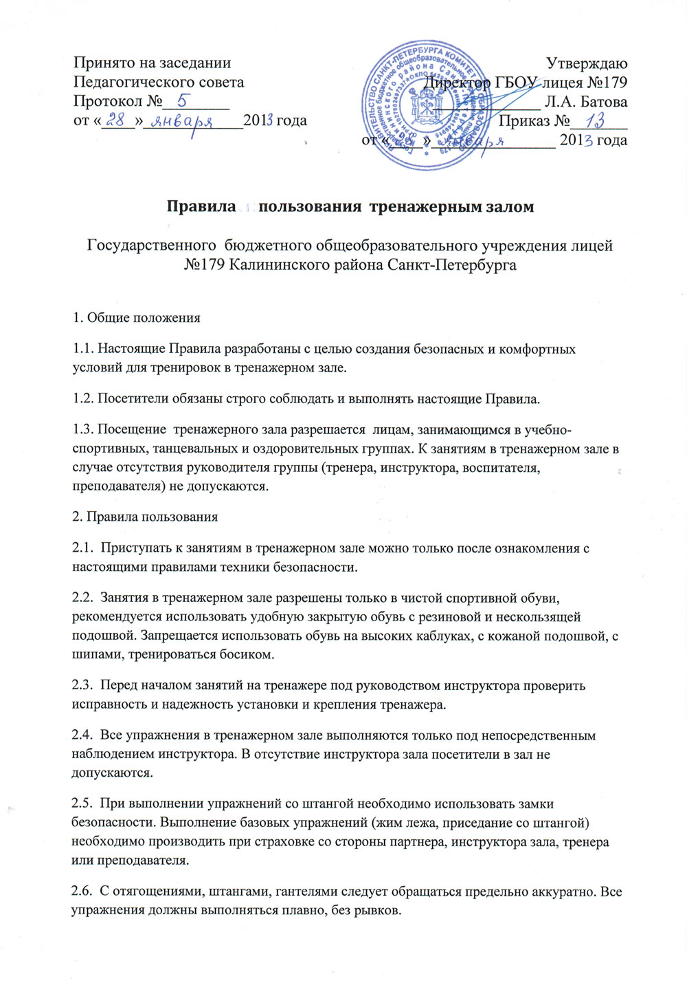
2.7. Запрещается брать блины, гантели, грифы штанги влажными или потными руками. Это может привести к выскальзыванию отягощения из рук и падению.
2.8. Не допускается перегрузка тренажерных устройств сверх нормы дополнительным навешиванием грузов.
2.9. Запрещается бегать, прыгать, либо отвлекать внимание занимающихся.
2.10. Запрещается занятие на неисправных тренажерах. В случае обнаружения неисправностей (надрыв троса, механические повреждения) необходимо сообщить об этом инструктору тренажерного зала, тренеру или преподавателю.
2.11. При выполнении базовых упражнений (становая тяга, приседания и др.) необходимо пользоваться атлетическим поясом.
2.12. После выполнения упражнений занимающийся обязан убрать используемое им спортивное оборудование (блины, гантели, штанги и др. инвентарь) на специально отведенные места.
2.13. Запрещается приступать к занятиям в зале при незаживших травмах и общем недомогании. При наступлении плохого самочувствия во время занятий необходимо прекратить тренировку и сообщить об этом инструктору тренажерного зала, тренеру или преподавателю.
2.14. Запрещается прикасаться к движущимся частям блочных устройств.
2.15. Запрещается ставить бутылки с водой на тренажеры, подключенные к электросети.
2.16. В начале тренировки на беговой дорожке необходимо становиться на подставки по краям движущей ленты, установить минимальную скорость и начинать тренировку после того, как лента пришла в движение. Нельзя сходить с тренажера до полной остановки ленты.
2.17. В тренажерном зале не разрешается заниматься с обнаженным торсом.
2.18. Во время тренировок необходимо использовать полотенца.
2.19. Прием и хранение пищи в зонах, предназначенных для тренировок, запрещен.
2.20. При поломке или порче спортивного инвентаря необходимо прекратить занятия и сообщить об этом инструктору тренажерного зала, тренеру или преподавателю. Затем продолжать только после устранения неисправностей или замены спортивного оборудования (инвентаря).

